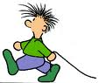
Hot School

W numerze:
- Wywiady
- Ciekawostki
- Kącik mody
- Hobby
- Sport
- Humor

Ciężki powrót do szkoły…
Każdy z nas zna to uczucie: wracamy do szkoły, obiecujemy sobie, że weźmiemy się do nauki, że będziemy grzeczni a potem ten zapał gdzieś ucieka. Niestety czas płynie, dni mijają i pora pożegnać się z wakacjami . Pamiątki, wspomnienia i radości zostawiamy w domu. Czas wrócić do szarej rzeczywistości. Miliony uczniów na całym świecie przeżywają to samo: nieuzasadniony wstręt do szkoły. Ale chyba każdy to przechodził… Nie przedłużając: redakcja naszej gazetki życzy wszystkim uczniom dobrego humoru i wytrwałości w postanowieniach. Zastało tylko 10 miesięcy! ☺
Marta Sasin II a G

Cześć, nazywam się Dominika, jestem redaktorką szkolnej gazetki i chcę przeprowadzić z wami krótki wywiad na temat naszej szkoły . Czy odpowiecie na kilka prostych pytań?
-Cześć, chętnie udzielimy wywiadu. Nazywam się Weronika, a to moje koleżanki- Laura i Patrycja.
-Weroniko, jak podoba ci się w czwartej klasie?
- Sądzę, że jest z dużo lektur do przeczytania. Jest nie za dużo czasu wolnego. Są tylko dwa przedmioty kreatywne. Lubię przedmioty ścisłe i jestem ciekawa świata.
-Lauro, ile czasu poświęcasz na odrabianie zadań domowych?
-Myślę, że za dużo. Mam za mało czasu wolnego dla siebie. Moją pasją jest matematyka, lubię liczenie. Nie przepadam za techniką.
-Patrycjo, które przedmioty są najciekawsze? Co ci się nie podoba w czwartej klasie?
-Plastyka i muzyka, to kreatywne zajęcia. Ale najgorzej jest w czasie przerw. Chłopcy się bardzo wygłupiają, ponieważ podrywają dziewczyny.
-Bardzo dziękuję wam za wywiad, życzę powodzenia! ☺ Dominika Trześniewska☺
Aktywność fizyczna to jeden z najistotniejszych elementów zdrowego stylu życia, a jej brak lub niedostateczna ilość może doprowadzić do poważnych zaburzeń zdrowotnych. W przypadku dzieci i młodzieży jest to szczególnie niebezpieczne, gdyż brak ruchu może zakłócić właściwy rozwój młodego organizmu . Tymczasem dwudziesty pierwszy wiek upływa nam na siedząco….
Sport
Wywiad

Witam serdecznie! Pragnę zaprezentować Wam, drodzy Czytelnicy, wywiad z naszą szkolną mistrzynią sportową z gimnazjum.
R: Czy możesz nam o sobie opowiedzieć?
E. : Nazywam się Ewelina Dobrzyńska, mieszkam w Krupiej Wólce i niedługo skończę 14 lat.
R: Jaka dyscyplina sportowa najbardziej przypadła Ci do gustu?
E.: Interesuje mnie siatkówka, nigdy mnie nie nudzi i nie męczy mnie.
R: Jak długo grasz w piłkę siatkową?
E: Od 5 klasy, czyli 3 lata.
R: Co sądzisz o swoim nauczycielu wychowania fizycznego?
E. : Jest dobrym trenerem, lubię lekcje wychowania fizycznego.
R: Bardzo dziękuję za wywiad i życzę sukcesów! ☺ Ewa Matulka
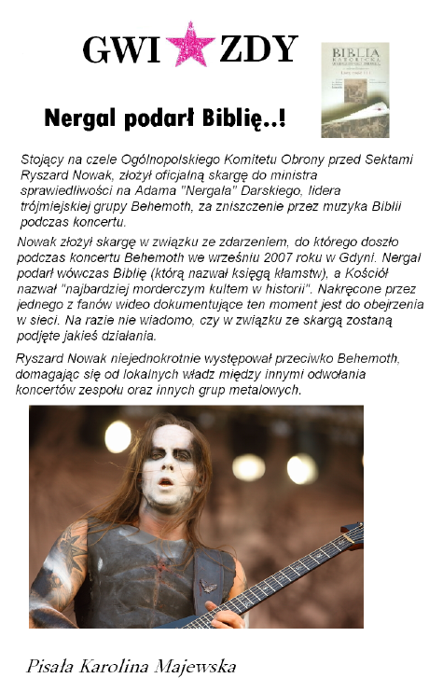
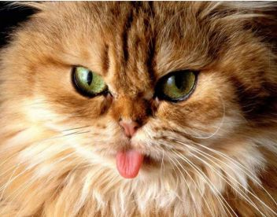


Jedna z najstarszych ras kotów długowłosych, wyhodowana w krajach Azji Mniejszej. Pierwsze koty perskie przywiezione zostały do Europy w XVI w., jednak znaczący rozwój hodowli tej rasy rozpoczął się dopiero z końcem XIX w. Cechują się niezwykle obfitą okrywą o bogatej podściółce z długich wełniastych włosów. Włosy okrywowe szorstkie i bardzo długie, przekraczające
12 cm. Krępa budowa ciała ,kończyny krótkie mocne, czaszka okrągła o skróconej części nosowej. Istnieje szereg ras o jednolitym ubarwieniu, np. kot perski biły, szynszylowy, niebieski, czarny-najstarsza ze znanych ras oraz o ubarwieniu różnokolorowym, m.in.: niebiesko – kremowym, szylkretowym, cynowym. Ze względu na efektowny wygląd i łagodny charakter koty perskie są stosunkowo często hodowane.
Jakub Filisiński

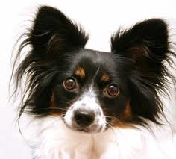
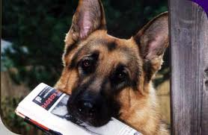
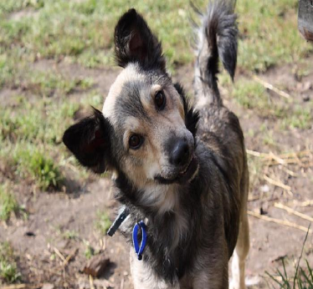

Nie jest to pies cesarza Chin
Ani wilczycy szarej syn
Ani Ferdynand z książki Kerna
Ni Szarik (psina też pancerna)
Ani pies Cywil, ten wzór służby,
Pies Pluto (nie znał by go któż by)
Pies Saba wielki niby ciele
Ani psów nie mniej sławnych wiele
Najdroższego psa na świecie
W swoim domu wnet znajdziecie
Bo najdroższym ze wszystkich psów
Jest pies twój!

Pies- główny bohater
Dziś znamy wiele filmów, w których Nasi ulubieńcy grają jedne z głównych ról. W Polsce największą psią gwiazdą jest owczarek niemiecki -Szarik, który "wygrał" II wojnę światową wraz z dzielną załogą czołgu "Rudy 102" w serialu "Czterej pancerni i pies". Aktor grający Szarika, prywatnie wabił się Trymer.
Polscy telewidzowie znają też innego owczarka niemieckiego - Cywila, który razem z milicjantem Walczakiem przeżywał sensacyjno-kryminalne perypetie w "Przygodach psa Cywila".

Nie można oczywiście zapomnieć także o najważniejszej i najbardziej znanej gwieździe filmowej-Lassie, najsłynniejszym owczarku collie, który zdobył serca wielu widzów.

Ale wszyscy kochamy nasze pieski:)

Aneta Kowalczyk,
Magda Puchalska

Kącik mody i urody
Hej! Dziś opowiem wam, co jest modne i w jaki sposób można to coś mieć. .. Każdy zapewne słyszał o tatuażach. Moda na nie rozpowszechniła się na całym świecie, a dziś dowiecie się, w jaki sposób można wykonać tatuaż zmywalny. Potrzebne są: dezodorant lub perfumy , markery różnokolorowe(jeden czarny), cienka i przezroczysta kartka. Na kartce należy odbić wybrany wzór, kontury obrysować czarnym markerem. Miejsce na ciele trzeba zwilżyć dezodorantem i nakleić tatuaż. Po chwili należy odkleić kartkę, poprawić kontury tatuażu i wypełnić kolorowym markerem środek. Efekt gwarantowany!!!
Dominika Trześniewska☺
Katarzyna Rolak

W ciemnej jaskini mieszka kolonia nietoperzy. Wszystkie wiszą głowami w dół, tylko jeden wisi z głową do góry. –Co ty, zwariowałeś?- pyta sąsiad.- Nie, trenuję jogę!!!
Nad brzegiem Nilu spotykają się dwa krokodyle. - No i jak ci poszło dzisiaj polowanie? – Zjadłem trzech Murzynów, a ty? – Jednego Rosjanina… - Nie wierze, chuchnij!!!
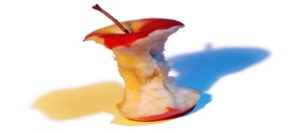
Na lekcji języka polskiego. -Jasiu, jedynka ze sprawdzianu. –Jak to?- Co jak to? Nic nie napisałeś! – Jak to, napisałem imię i nazwisko!
Jasiu, jak długo Adam i Ewa byli w raju?- pyta ksiądz na lekcji religii. –Do jesieni! –Dlaczego, Jasiu? –Bo Ewa czekała, aż dojrzeją jabłka!
Rozprawa w sądzie: - Po czym strona wnosi, że oskarżony się ukrywał? - Na GG miał zawsze czerwone słoneczko!
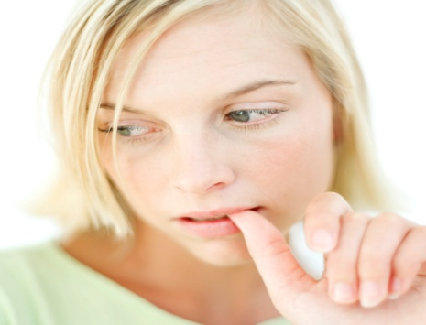
Przychodzi blondynka do sklepu AGD: -Dzień dobry, poproszę ten telewizor. –Przykro mi, blondynkom nie sprzedajemy. Następnego dnia przychodzi do sklepu w czarnej peruce. -Dzień dobry, poproszę ten telewizor. –Przykro mi, blondynkom nie sprzedajemy. –A skąd pan wie, że jestem blondynką? - Bo to nie telewizor, tylko mikrofalówka!

Psychozabawa: Jak reagujesz na ośmieszenie?
1.Koleżanka z klasy przezywa cię:
a) Zbiera ci się na płacz ;
b)Nie reagujesz;
c)Krzyczysz na nią;
d)Szybko odwdzięczasz się tym samym.

2.Jakiś chłopak wybucha śmiechem na twój widok:
a)Śmiejesz się razem z nim;
b)Odwracasz się ze wściekłością;
c)Wzruszasz ramionami;
d)Przyspieszasz krok.

3.Kolega śmieje się z twojej nowej fryzury:
a)Ciągniesz go za czuprynę;
b)Przejdzie mu;
c)Dochodzisz do wniosku, że rzeczywiście nie jest udana;
d)Odpowiadasz mu: „Widziałeś siebie ?”.

4.Krysia uwielbia cię gnębić:
a)Ty też ją gnębisz;
b)Kłócisz się z nią;
c)Unikasz jej jak ognia;
d)Udajesz, że nie słyszysz.

5.Jeśli twoje koleżanki zaczęłyby mówić ,że jesteś żenująca:
a)Byłoby ci przykro;
b)Wkurzyłabyś się;
c)Pomyślałabyś, że mają rację;
d)Powiedziałabyś im to samo.

Najwięcej „a” : agresywna
Ktoś się z ciebie nabija? Szybko się denerwujesz, a napastnicy są tym zachwyceni. To woda na ich młyn. Przestań grać w ich grę i zachowaj spokój. To trudne, ale niezbędne, żebyś miała spokój.
Najwięcej „b” : opancerzona
Kpiny spływają po tobie jak woda po kaczce. Zbyt dużo ich już słyszałaś, żeby reagować? A może to twoja taktyka obronna? Nawet jeśli nieźle działa, kiedy kpiny będą zbyt krzywdzące, powiedz STOP!!!

Najwięcej „c” : dotknięcie do żywego
Przykre słowa bardzo cię ranią! Zamiast zachować dystans, w głębi duszy myślisz, że to wszystko prawda… Otóż nie! Zamiast zamykać się w swoim smutku, zareaguj !
Najwięcej „d” : przebiegła
Ci, którzy się z ciebie nabijają, potem bardzo tego żałują. Kontratakujesz z dużym wyczuciem. Twoi przeciwnicy zostają ośmieszeni. Nie pozostawiasz na nich suchej nitki… BRAWO…!!!

Konkurs !
Wielki konkurs..! Nagrodą jest zwolnienie ucznia/uczennicy z odpytywania ustnego na lekcji. Aby wziąć udział w naszym konkursie, należy zrobić bransoletkę z koralików i zanieść ją do Karoliny Majewskiej z 6a bądź do pani Wioletty Kruczkowskiej. Bransoletki zbieramy do 23 grudnia 2010 roku. Będą one oceniane przez całą Redakcję. Życzymy powodzenia..!

Stopka redakcyjna:
Redaktor Naczelna: Karolina Majewska; Zastępca : Ewa Matulka; Stali współpracownicy: Anna Wąsikowska, Dominika Trześniewska, Jakub Filisiński, Magda Puchalska, Aneta Kowalczyk, , Zuzanna Domosławska, Agnieszka Ucińska, Katarzyna Rolak, , Paulina Ratajczyk, ,Wiktoria Rosołek,, Natalia Brociek, , Jakub Zaręba, Karolina Chmielewska, Mateusz Czachor
Opiekunowie: Wioletta Kruczkowska,
Aneta Czerwiec

